**No hipertexto anterior, temos um exemplo de um fluxograma que realiza o cálculo da média de duas notas de um aluno. O fluxograma solicita duas notas que serão somadas, e logo em seguida a média dessas notas é calculada. Dessa forma o resultado da média quando é maior ou igual a 7 o aluno está APROVADO, quando menor que 7 o aluno está REPROVADO.**

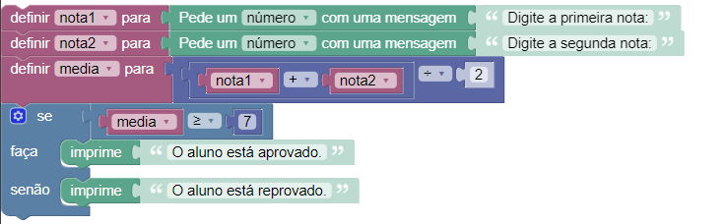**Utilizando o Google Blockly construa o algoritmos que realiza esse processamento.**

Código Javascript gerado:

var nota1, nota2, media;

nota1 = Number(window.prompt('Digite a primeira nota:'));

nota2 = Number(window.prompt('Digite a segunda nota:'));

media = (nota1 + nota2) / 2;

if (media >= 7) {

window.alert('O aluno está aprovado.');

} else {

window.alert('O aluno está reprovado.');

}